Ch6：成績表—基本運算
B |  | OpenOffice中試算表為何？ (A)Writer (B)Calc (C)Impress (D)Draw。
D |  | Calc的副檔案為？ (A)ads (B)odp (C)uds (D)ods。
Ｘ |  | Calc裏的欄寬和列高，只能用滑鼠來改變，不能用數字來設定。
Ｘ |  | Calc裏的儲存格，合併後成一個儲存格後，就不能把它還原。
Ｘ |  | Calc裏的儲存格，每一邊的框線只能設定成同一種樣式。
 |  | 認識操作環境，請填入圖中各標識項目

1
2
6
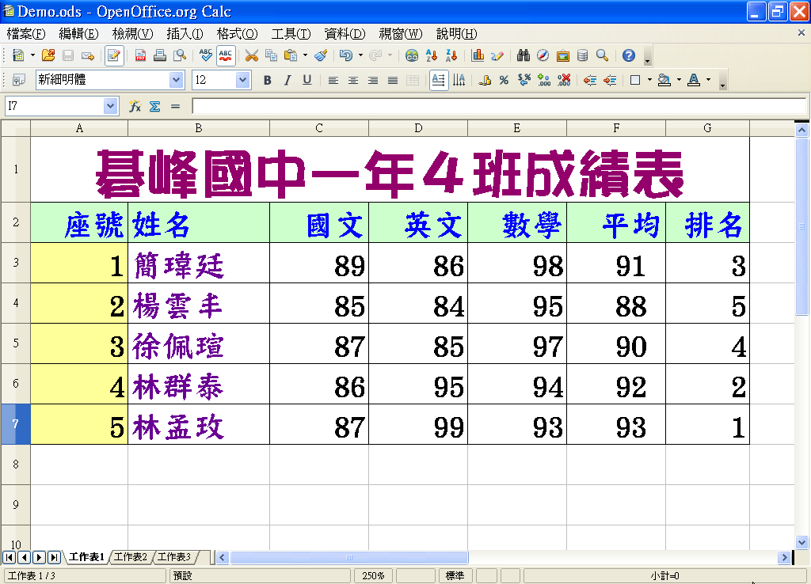
3
4
5
7
8
1.【標題列】 2.【功能表】 3.【工具列】 4.【名稱方塊】
5.【列號】 6.【儲存格】 7.【欄名】 8.【工作表】

Ch7：阿舍茶軒銷售統計—函數應用
C |  | 在使用內建的函數時，必須遵守函數的格式。以下何者不是函數所包含的三個部分之一？ (A) 函數名稱 (B) 引數 (C) 分號 (D) 括號。
A |  | 【用來計算指定範圍儲存格數值資料總和】的函數為何者？(A)SUM (B)AVERAGE (C)RANK (D)ROUND。
C |  | 【用來計算指定儲存格在選擇範圍中的順序】的函數為何者？(A)SUM (B)AVERAGE (C)RANK (D)ROUND。
B |  | 【用來計算指定範圍儲存格數值資料平均】的函數為何者？(A)SUM (B)AVERAGE (C)RANK (D)ROUND。
D |  | 【將指定數值四捨五入到指定位數】的函數為何者？(A)SUM (B)AVERAGE (C)RANK (D)ROUND。
A |  | 若要使用絕對位址時，需要使用何種符號？(A)$@ (B)# (C)@ (D)&。
C |  | 下列哪一個是『刪除小數點』鈕？ (A) (B) (C) (D) 。
B |  | 下列哪一個是『函數精靈』鈕？ (A) (B) (C) (D) 。
D |  | 下列哪一個是『計算指定範圍儲存格數值資料總和』鈕？ (A) (B) (C) (D) 。

Ch8：圖表應用
C |  | 以下何者為平面圖？ (A)  (B)  (C)  。
A |  | 以下何者為長條圖？ (A) (B) (C) 。
B |  | 以下何者為圓餅圖？ (A) (B) (C) 。
C |  | 要改變圖表的Y軸的最大值，在圖表上按右鍵選擇何者修改？ (A)資料範圍 (B)圖表類型 (C) 物件特性。

Ch9：資料庫應用
B |  | 在使用資料庫功能之前，必須先將儲存格內的資料依照指定的格式編排整齊，通常稱這些經過編排整理後的儲存格範圍為？ (A)表單 (B) 清單 (C)資料。
C |  | 在資料庫的功能之中最常利用的就是排序，排序是將清單中的資料按照指定欄位的順序重新排列，所以在排序時必須指定是以那個欄位作為排序的依據，我們稱之為？(A)主軸 (B)主值 (C)鍵值。
B |  | 在排序時，排序方式【向下】是指？ (A) 由小而大排序 (B) 由大而小排序。
A |  | 以下何者為列印頁面樣式中的插入頁碼？ (A)  (B)  (C)  。
C |  | 以下何者為列印頁面樣式中的插入日期？ (A) (B) (C) 。
Ｘ |  | Calc裏的標準篩選，只能設定一個條件。

Ch10：投影片管理
C |  | OpenOffice中簡報軟體是何者？ (A)Writer (B)Calc (C)Impress (D)Draw。
B |  | 下列何者不是【簡報背景】的基本的二種背景？ (A)冰海 (B)可愛 (C)深藍。
A |  | 以下何者是【標題與文字】版面配置？ (A)  (B)  (C)  。
 |  | 認識操作環境，請填入圖中各標識項目

1
2
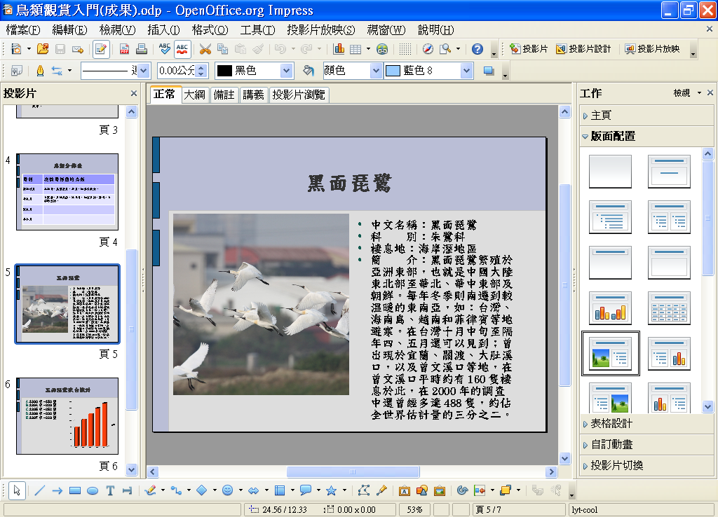
3
4
5
6
7
8

1.（標題列 ） 2.（功能表 ） 3.（標準工具列 ） 4.（屬性工具列 ）
5.（工作窗格 ）6.（編輯區 ） 7.（投影片窗格 ） 8.（繪圖工具列 ）

Ch11-Ch13
B |  | 這個工具鈕是何作用？(A)播放投影片 (B)新增投影片 (C)投影片設計。
C |  | 以下何者為【降級】工具鈕？ (A) (B) (C) 。
B |  | 以下何者為【加入表格】工具鈕？ (A) (B) (C) 。
B |  | 以下何者是【標題、美工圖案、文字】版面配置？ (A) (B) (C) 。
C |  | 以下何者為【加入超連結】工具鈕？ (A) (B) (C) 。
A |  | 以下何者頁面樣式的簡報背景為【冰海】 (A) 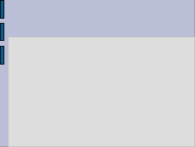 (B) 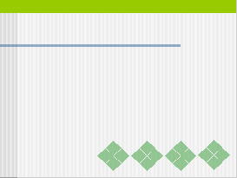 (C)  。
C |  | 以下何者可以作效果變換？ (A) 物件 (B) 投影片 (C) 二者皆是 。

